包府办发〔2022〕178号

包头市人民政府办公室
关于印发包头市一般工业固体废物用于
矿山采坑回填和生态恢复管理规定的通知

各旗、县、区人民政府，稀土高新区管委会，市直有关部门、单位，中直、区直企事业单位：
经市人民政府同意，现将《包头市一般工业固体废物用于矿山采坑回填和生态恢复管理规定》印发给你们，请结合实际认真贯彻落实。

2022年12月31日
（此件公开发布）

包头市一般工业固体废物用于

矿山采坑回填和生态恢复管理规定

第一章 总 则

第一条 为了加强一般工业固体废物污染环境防治监督管理，防控一般工业固体废物用于矿山采坑回填和生态恢复的环境风险，依据《中华人民共和国固体废物污染环境防治法》《中华人民共和国土壤污染防治法》《土地复垦条例》《矿山地质环境保护规定》《尾矿污染环境防治管理办法》《内蒙古自治区固体废物污染环境防治条例》《一般工业固体废物用于矿山采坑回填和生态恢复技术规范》（DB15/T2763-2022）（以下简称《采坑回填技术规范》），结合包头市实际，制定本规定。
第二条 本规定适用于包头市辖区内一般工业固体废物用于矿山采坑回填、生态恢复工作的全过程监督管理。
第三条 一般工业固体废物用于矿山采坑回填和生态恢复，坚持风险可控、分类施策、分级管理的原则。
第四条 使用一般工业固体废物开展矿山采坑回填和生态恢复的项目，项目责任主体应当建立全过程档案管理制度，档案按要求归档保存。
项目涉及的《矿山采坑回填和生态恢复实施方案》、矿山地质环境年度监测数据，报送项目所在旗县区自然资源部门和市自然资源局归档保存。
项目实施过程中回填的一般工业固体废物，责任单位应当如实记录固体废物的来源、种类、属性、数量、污染特征、回填位置等信息，并按要求通过自治区固体废物管理信息系统报送生态环境部门。
第五条 包头市辖区内矿山采坑回填和生态恢复过程涉及的调查与可行性分析、工程设计与施工、后期管理等工作应按照《采坑回填技术规范》以及有关法律、行政法规和国家（地方）标准或者行业标准开展。生态环境保护红线区域、永久基本农田集中区域等法律法规规定的禁止建设区域内，不得利用一般工业固体废物开展回填工作。
第六条 实施方案编制与评审、工程设计与施工、后期管理等的工作流程如图所示。
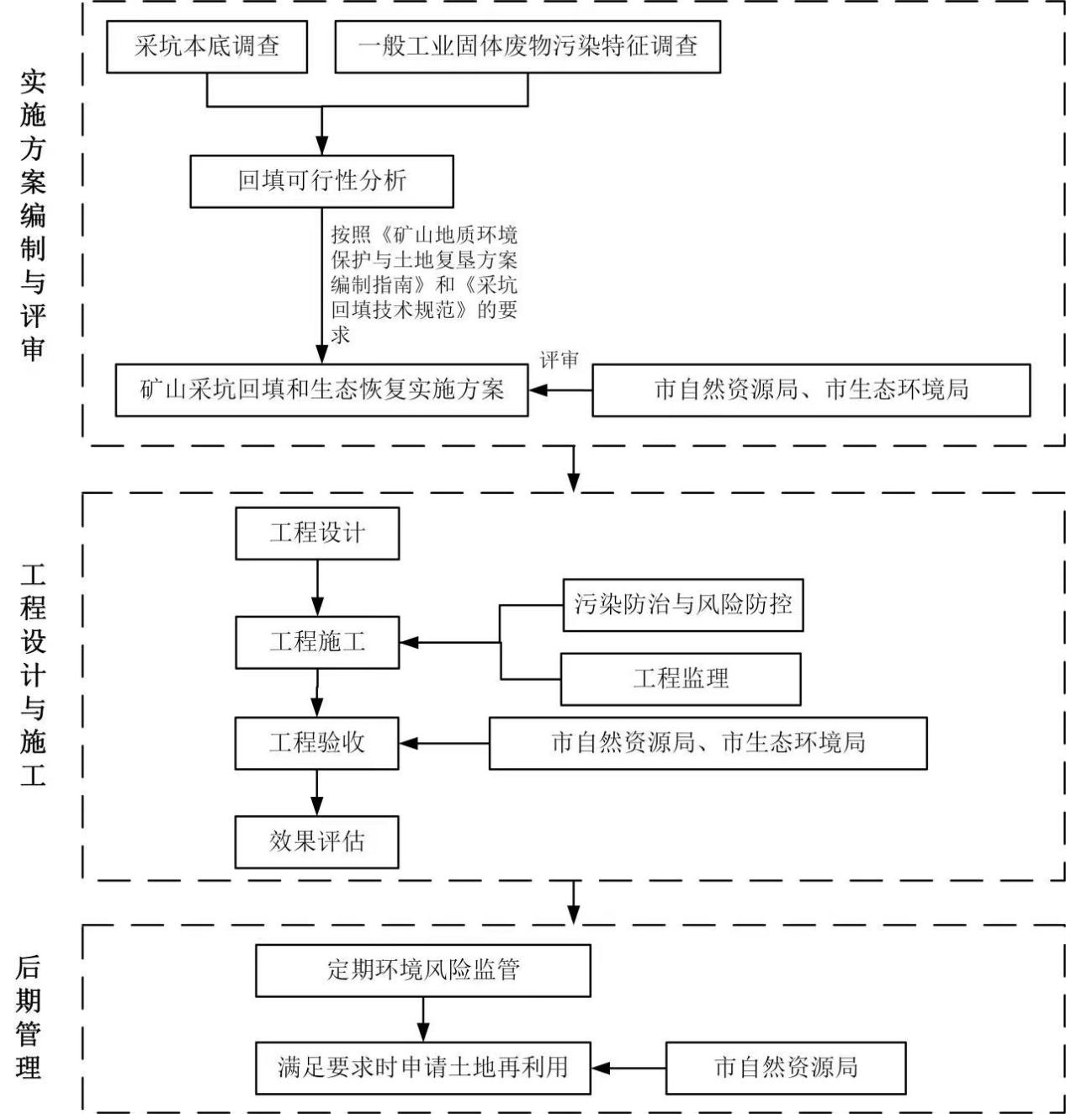
整体工作流程图

第二章 各方责任

第七条 市自然资源局负责牵头组织一般工业固体废物用于矿山采坑回填和生态恢复项目实施方案的评审和治理工程验收工作，开展矿山采坑回填地质环境治理工程实施的日常监管。
市生态环境局负责用于矿山采坑回填和生态恢复一般工业固体废物的筛选、属性调查、环境风险评估、运输、利用等环节污染防治和环境风险管控的监督管理；配合市自然资源局开展《矿山采坑回填和生态恢复实施方案》的评审和治理工程验收工作。
市工信局、水务局、农牧局、林草局、大青山管理局包头分局等相关单位在各自职责范围内负责一般工业固体废物用于矿山采坑回填和生态恢复监督管理工作。
第八条 有责任主体的矿山采坑拟开展回填和生态恢复的，由矿山企业责任人组织开展矿山采坑本底调查、回填及生态恢复可行性分析，组织编制《矿山采坑回填和生态恢复实施方案》、开展工程设计，组织工程实施。施工完成后，开展工程实施效果评估工作并组织开展定期环境监测工作。
第九条 无责任主体的历史遗留矿山采坑拟开展回填和生态恢复的，由其所在地旗县区人民政府、稀土高新区管委会组织开展矿山采坑本底调查、回填及生态恢复可行性分析，组织编制《矿山采坑回填和生态恢复实施方案》、开展工程设计，组织工程实施。施工完成后，开展工程实施效果评估工作并组织开展定期环境监测工作。
第十条 工程监理主要负责核查签发施工图纸、签发各类监理文件、协助处理变更及合同实施中的问题、检验施工项目的材料、构配件质量和工程施工质量、检查工程进度及现场施工安全、处理施工中影响工程质量的紧急情况、参与或协助工程验收等，在项目结束时提交有关档案资料和工程监理工作总结报告。
第十一条 从事本规定矿山采坑回填和生态恢复相关活动的专业机构，应按照有关法律、行政法规和国家（地方）标准或者行业标准及技术规范开展工作，并对相关活动的检测结果、技术文件及结论、工程实施效果等负责。

第三章 实施方案编制与评审

第十二条 利用一般工业固体废物开展回填和生态恢复治理的矿山，其矿山生态恢复项目责任主体应自行或委托专业机构对矿山采坑及周边区域开展本底调查，调查内容应当包括采坑所在水文地质单元的自然环境调查、环境质量本底调查、环境保护保护目标和区域污染源等。
第十三条 用于矿山采坑回填和生态恢复治理的一般工业固体废物，其产生单位应提供一般工业固废污染特征调查情况，包括一般工业固体废物的基本信息、采样范围、检测结果等。
第十四条 矿山生态恢复项目责任主体根据矿山本地调查及一般工业固废污染特征调查情况，按照《采坑回填技术规范》以及有关法律、行政法规和国家（地方）标准或者行业标准及技术规范要求组织开展回填的可行性分析，包括稳定性评价、环境影响预测及风险评估等内容。
第十五条 矿山生态恢复项目责任主体应按照《矿山地质环境保护与土地复垦方案编制指南》（原国土资源部2016年12月印发）和《采坑回填技术规范》的要求，组织编制《矿山采坑回填和生态恢复实施方案》。
第十六条 《矿山采坑回填和生态恢复实施方案》需经市自然资源局会同市生态环境局组织的专家评审会通过后实施，评审参照《矿山地质环境保护与土地复垦方案》的评审程序和规定组织。评审通过后5个工作日完成方案的存档留存。
实施方案涉及治理工程变更、回填固体废物来源或属性变更的，矿山生态恢复项目责任主体应重新编制《矿山采坑回填和生态恢复实施方案》，并报市自然资源局和市生态环境局重新组织评审。

收件、核查
收取申请材料、核查要件材料的完整性，填写《项目送评预审表》

合规性审查、签署预审建议

通知申请人受理决定 |  | 抽选专家、召开评审会

出具评审意见书、申请人备案

评审流程图

要件材料：1．《矿山采坑回填和生态恢复实施方案》评审申报表；2．《矿山采坑回填和生态恢复实施方案》（正文、附件、附表、附图）（实施方案要在矿山地质环境治理方案基础上，融入矿山采坑本底调查、一般工业固废污染特征调查、采坑回填的可行性分析等《采坑回填技术规范》要求的内容）3．《采矿许可证》或旗县区自然资源行政主管部门出具的历史遗留矿山核查表；4．土地利用现状图；5．旗县级自然资源行政主管部门出具的现场踏勘证明，文件中还应明确是否损毁耕地和基本农田的意见；6．公众参与相关资料；7．编制单位对所提供的《矿山采坑回填和生态恢复实施方案》内容真实性负责承诺书；8．矿区范围影像资料；9．送审人员委托书（身份证复印件）。

第四章 工程设计与施工

第十七条 利用一般工业固体废物开展矿山采坑回填和生态恢复治理的矿山，其矿山生态恢复项目责任主体应该根据《矿山采坑回填和生态恢复实施方案》，按照《采坑回填技术规范》以及有关法律、行政法规和国家（地方）标准或者行业标准及技术规范，委托具有相应资质或技术能力的专业机构开展工程设计，编制工程设计方案。工程设计方案应当包含工程边界范围、工程内容、防渗、规模和库容、总平面布置、竖向设计以及绿化等要求。
第十八条 矿山生态恢复项目责任主体应委托具有环保工程专业承包资质的机构开展利用一般工业固体废物矿山采坑回填和生态恢复工程施工。工程施工前，矿山生态恢复项目责任主体应根据工程设计方案，并按照《采坑回填技术规范》以及有关法律、行政法规和国家（地方）标准或者行业标准及技术规范，编制工程施工方案。工程施工方案应包括工程施工范围和目标、技术路线和工艺参数、施工图、污染防范措施等内容。
第十九条 工程实施期间，矿山生态恢复项目责任主体或施工单位应采取措施，防止对矿山及其周边环境造成污染；工程实施过程中产生的噪声、废水、废气和固体废物，应当按照有关法律、行政法规和国家（地方）标准或者行业标准及技术规范处理处置，并达到相应环境标准和要求。
第二十条 工程实施期间，矿山生态恢复项目责任主体应委托专业机构开展工程监理，工程监理应当按照有关法律、行政法规和国家（地方）标准或者行业标准及技术规范开展。
第二十一条 施工完成后，矿山生态恢复项目责任主体应组织开展工程验收工作。达到设计方案要求的，向市自然资源局申请验收，市生态环境局予以配合。
第二十二条 矿山生态恢复项目责任主体应委托专业机构按照有关法律、行政法规和国家（地方）标准或者行业标准及技术规范，开展工程实施效果评估工作，编制工程实施效果评估报告。工程实施效果评估报告应包括工程概况、环境保护措施及落实情况、矿山生态恢复治理效果监测结果、评估结论及后续环境监管建议等内容。

第五章 后期管理

第二十三条 生态恢复后，矿山生态恢复项目责任主体应当按照《采坑回填技术规范》及有关法律、行政法规和国家（地方）标准或者行业标准，组织开展定期环境监测工作。定期环境监测包括生态环境质量监测、收集水监测及生态系统调查监测等内容。当满足《采坑回填技术规范》中生态恢复后环境监测要求后，纳入当地环境质量监测管理。
第二十四条 矿山生态恢复项目责任主体可依据生态恢复后各项环境质量指标情况、矿山自然环境、地形条件、水资源及表土资源情况，在符合《采坑回填技术规范》中土地再利用要求时申请开展土地再利用，并严格执行有关法律、行政法规和国家（地方）关于土地复垦质量控制要求等相关管理规定。
第二十五条 市县（区、旗）两级自然资源部门和生态环境部门及其委托的执法机构，有权对本行政区域内的矿山和一般工业固体废物相关活动进行现场检查和监督，或开展多部门联合专项执法检查。被检查单位应当予以配合，如实反映情况，提供证明资料。实施现场检查的部门、机构及其工作人员应当为被检查单位保守商业秘密，检查过程发现的问题及时通报相关部门。
第二十六条 受委托的专业机构经查实，在相关文件编制过程中违反有关规定，不负责任或者弄虚作假致使报告失实的，依法严肃查处，纳入社会诚信档案，并依法将处罚结果通过企业信用信息公示系统向社会公开。

第六章 附 则

第二十七条 本规定自2023年1月1日起施行，有效期5年。

抄送：市委办公室。
市人大常委会办公室、政协办公室。
包头市人民政府办公室 2022年12月31日印发


